Erstellt durch: Seraphin Rihm

Probe-IPA Bericht

Inhaltsverzeichnis

## **Teil 1**

Aufgabenstellung 1

Projektbeschreibung 1

Plattformen 1

Funktionale Anforderungen 1

Umfrage erstellen 1

Umfrage ausfüllen 2

Umfrage auswerten 2

Registrierung und Login 2

Benutzerrollen 2

Projektorganisation 3

Planungs-Methode 3

Vorkenntnisse 3

Vorbereitungen 3

Firmenstandards 3

Zeitplanung 4

Meilensteine 5

Arbeitsprotokoll 6

Mittwoch 01.11.17 6

## Teil 2

Informieren 7

Ist-Analyse 7

Soll-Analyse 7

Use-Cases 7

Planen 7

Testkonzept 7

Software-Architektur 7

Datenbank 7

Entscheiden 8

Versionsverwaltung 8

Angular Version 8

Projekt Durchführbarkeit 8

Realisieren 8

Frontend 8

Backend 8

Kontrollieren 9

Testprotokoll 9

Testfazit 9

Auswerten 9

Reflexion 9

Verbesserungen/Erfragungen 9

Fazit 9

# Aufgabenstellung

## Projektbeschreibung

Herr Max Muster möchte eine Umfrage-Software, welche er intern in seiner Firma einsetzten möchte. Hierbei geht es um simple und schnell auszufüllende Umfragen, beispielsweise «Welche dieser vier Optionen würdest Du wählen?» Auch kann es pro Umfrage nicht mehr als eine Frage geben. Eine Umfrage kann von mehreren Leuten gleichzeitig ausgefüllt werden und es kann mehrere Umfragen gleichzeitig geben.

Beispiel:

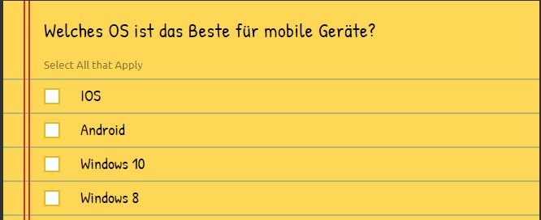

## Plattformen

|  |  |
| --- | --- |
| **Browser:** | Chrome, Firefox |
| **Devices:** | Tablets, Desktop-PC und Handys |

## Funktionale Anforderungen

## Umfrage erstellen

Als Angemeldeter Benutzer möchte ich neue Umfragen erstellen können. Eine Umfrage besteht hierbei aus zwei Elementen. Einmal aus der Frage welche maximal 255 Zeichen lang sein darf und den Antwortmöglichkeiten. Die Frage muss hierbei minimal aus einem Zeichen bestehen. Die Antwortmöglichkeiten dürfen maximal 140 Zeichen lang sein und es darf maximal nur 10 Antwortmöglichkeiten und minimal 2 Antwortmöglichkeiten geben. Frage und Antworten werden vom Ersteller definiert und können im Nachhinein nicht mehr bearbeitet werden. Man kann jedoch einstellen ob Mehrfachantworten möglich sind. Die Umfrage kann nach der Erstellung über die URL verteilt werden. Achtung: Umfragen sind nie privat, wenn man die URL weiss kann man auch daran teilnehmen!

## Umfrage ausfüllen

Umfragen sollen nach der Erstellung auch ausgefüllt werden können. Dafür muss man keinen Account besitzen, man benötigt nur die URL. Man kann nur mit den vom Ersteller vorgegebenen

Antwortmöglichkeiten antworten und man muss mindestens eine davon auswählen. Man kann eine Umfrage mehrfach ausfüllen.

## Umfrage auswerten

Als angemeldeter User möchte ich zu meinen erstellten Umfragen, eine Auswertung aller Antworten zur jeweiligen Umfrage einsehen können. Hierbei wird in einem Kuchendiagramm dargestellt welche Antwortmöglichkeit am Meisten geklickt wurde (in %). Man kann einstellen, dass Antworten vom gleichen Absender nicht doppelt angegeben werden. Es besteht die Möglichkeit alte Umfragen zu löschen.

## Registrierung und Login

Als Benutzer möchte ich mich in dem Tool registrieren können, dafür wird ein Benutzername und

Passwort benötigt. Nach der Registration kann man sich erneut einloggen mit der Angabe der selben Daten. Man kann sein Passwort nicht zurücksetzen da der Weg über einen Mail-Server den Ramen sprengen würde. Auch wird es keinen Admin-Account geben da der Benutzer alles selber einstellen kann.

**Technologie**

Für das Frontend wird Angular verwendet und der Server wird mit Golang implementiert.

## Benutzerrollen

Es gibt genau zwei Typen von Benutzern: angemeldet und nicht angemeldet. Angemeldete Benutzer können Umfragen Auswerten und erstellen. Nicht angemeldete Benutzer können nur Umfragen ausfüllen.

# Projektorganisation

**Auftraggeber:** Max Muster  
**Auftragnehmer:** Seraphin Rihm  
**Experte:** Remo Steinmann

## Planungs-Methode

Als Planungsmethode verwende ich IPERKA, ein Wasserfallmodel welches in vielen Bereichen für die Planung eingesetzt wird.

### Warum IPERKA

Ich habe IPERKA gewählt, da es sich gut für kleine Projekte eignet, welche sich nicht Über einen grossen Zeitraum spannen. Generell würde ich SCRUM für Informatikprojekte verwenden, jedoch ist dieses Projekt viel zu klein dafür und mit zwei Teilnehmer ist es nicht möglich eine korrekte SCRUM-Umgebung aufsetzen.

## Vorkenntnisse

* Angular Kenntnisse durch BMS-Projekt
* Golang Kenntnisse durch Projekt in der Abteilung
* Java Kenntnisse durch Schule und Betrieb
* C# Kenntnisse durch Schule
* C++ rudimentäre Kenntnisse durch Kleinprojekte
* Web Architektur (REST und Client-Server Architektur) Kenntnisse durch Projekt im Betrieb und der Schule
* Erfahrung mit relationalen Datenbanken (MySQL, MSSQL und Access) durch Projekte im Betrieb

## Vorbereitungen

* Aufsetzung der Entwicklungsumgebung
  + Golang installiert
  + Angular installiert
  + Visual-Studio Code installiert (IDE)
    - Plugins für Golang und Angular installiert
* Dokumentationsvorlage erstellt
* Aufgabenstellung

## Firmenstandards

Da das Projekt keine Verbindung zu meinem Arbeitsort hat verzichte ich auf Firmenstandards, einzig das Template für die Dokumentation ist von einem alten Projekt übernommen (Kopf und Fusszeile)

# Zeitplanung



## Meilensteine

|  |  |  |
| --- | --- | --- |
| Meilenstein | Zeitpunkt | Status |
| Projektstart | 01.11.2017 08:15 |  |
| Planung | 02.11.2017 15:00 |  |
| Realisierung | 08.11.2017 17:00 |  |
| Testing | 09.11.2017 15:00 |  |
| Projektende | 09.11.2017 23:59 |  |

# Arbeitsprotokoll

## Mittwoch 01.11.17

|  |  |
| --- | --- |
| Geplante Arbeiten | Zeit |
| Zeitplan erstellen |  |
| Dokumentation Teil 1 fertigstellen |  |
| Soll/Ist Analyse durchführen |  |
| Use-Cases erstellen mit Beschrieb |  |
| Mit Testkonzept beginnen |  |
|  |  |

|  |  |
| --- | --- |
| Durchgeführte Arbeiten | Zeit |
|  |  |
|  |  |

### Probleme

### Fazit

### Ziele

# Informieren

## Ist-Analyse

Das Projekt wird von Grund auf neu erstellt, das heisst keinerlei Struktur oder Infrastruktur (ausser Entwicklungsumgebung) ist bereits vorhanden. Sowohl Server als auch Client werden komplett selber erstellt.

**Zur Entwicklung verwendet werden:**

* Laptop mit Windows 10
* Golang 1.9.2
* Angular 4 (benötigt Node JS)
* Visual-Studio Code
  + Golang Pugin
  + Angular Plugin
* Node JS 8.9
* Git für Versionskontrolle
* Word für die Dokumentation
* Plant-UML für die Erstellung von Diagrammen

## Soll-Analyse

Der Sollzustand wird durch die Aufgabenstellung definiert

# Planen

## Use-Cases

### Use-Case Diagramm

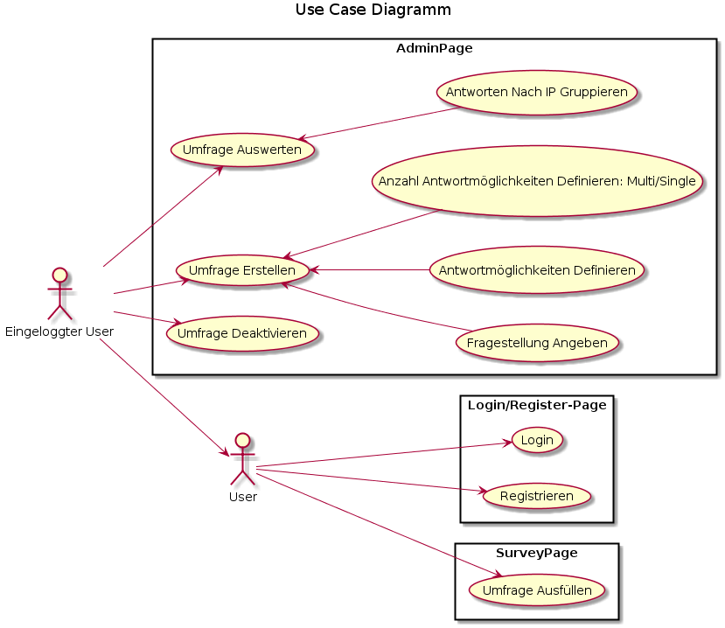

### Use-Case Registrieren

**Beschreibung**Als User möchte ich mich auf der Seite registrieren können um auf den grösseren Funktionsumfang zugreifen zu können. **Vorbedingungen**System ist läuft

**Aktion**

* Index Seite aufrufen
* Account erstellen drücken
* Username und Passwort eingeben
* Auf Registrieren drücken

**Nachbedingung  
Erfolg:**

Weiterleitung auf Adminseite **Fehlschlag:**

Fehlermeldung wird angezeigt (variiert je nach Fehler) **Akteure**

User **Auslösendes Ereignis**

User möchte sich registrieren

### Use-Case Login

**Beschreibung**Als User möchte ich mich auf der Seite einloggen können um auf den grösseren Funktionsumfang zugreifen zu können und bereits erstellte Umfragen auswerten zu können. **Vorbedingungen**System ist läuft

**Aktion**

* Index Seite aufrufen
* Benutzername und Passwort eingeben
* Auf Login drücken

**Nachbedingung  
Erfolg:**

Weiterleitung auf Adminseite **Fehlschlag:**

Fehlermeldung wird angezeigt (variiert je nach Fehler) **Akteure**

User **Auslösendes Ereignis**

User möchte sich mit einem bestehenden Account einloggen

### Use-Case Umfrage ausfüllen

**Beschreibung**Als User möchte ich eine bereits erstellte Umfrage ausfüllen können **Vorbedingungen**System ist läuft, User hat eine URL zu einer Validen existierenden Umfrage

**Aktion**

* Umfrage-URL aufrufen
* Umfrage ausfüllen
* Auf Absende Knopf drücken

**Nachbedingung  
Erfolg:**

Meldung zur erfolgreichen Ausfüllung wird angezeigt **Fehlschlag:**

Fehlermeldung anzeigen **Akteure**

User **Auslösendes Ereignis**

User möchte eine Umfrage ausfüllen

### Use-Case Umfrage erstellen

**Beschreibung**Als Eingeloggter-User möchte ich neue Umfragen erstellen können **Vorbedingungen**System ist läuft, User ist eingeloggt

**Aktion**

* Auf «Neu Umfrage erstellen Knopf» drücken
* Fragestellung eingeben
* Alle Antwortmöglichkeiten eingeben
* Multi oder Single Select auswählen (Bei Multi kann man beim Ausfüllen mehrere Antwortmöglichkeiten auswählen)
* Umfrage Veröffentlichen

**Nachbedingung  
Erfolg:**

Weiterleitung auf Adminseite **Fehlschlag:**

Fehlermeldung wird angezeigt (variiert je nach Fehler) **Akteure**

User **Auslösendes Ereignis**

User möchte sich registrieren

## Testkonzept

## Software-Architektur

## Datenbank

### ERM

# Entscheiden

## Versionsverwaltung

## Angular Version

## Projekt Durchführbarkeit

# Realisieren

## Frontend

### Klassen Diagramm

### Klassebeschrieb

### GUI

## Backend

### Klassen Diagramm

### Klassenbeschrieb

### GUI

# Kontrollieren

## Testprotokoll

## Testfazit

# Auswerten

## Reflexion

## Verbesserungen/Erfragungen

## Fazit